МИНОБРНАУКИ РОССИИ

ФЕДЕРАЛЬНОЕ ГОСУДАРСТВЕННОЕ БЮДЖЕТНОЕ ОБРАЗОВАТЕЛЬНОЕ УЧРЕЖДЕНИЕ

ВЫСШЕГО ОБРАЗОВАНИЯ

«ВОРОНЕЖСКИЙ ГОСУДАРСТВЕННЫЙ УНИВЕРСИТЕТ»

(ФГБОУ ВО «ВГУ»)

Факультет компьютерных наук

Кафедра информационных технологий управления

UML моделирование

Отчет по лабораторной работе № 10

напр. 09.03.03 Прикладная информатика

Прикладная информатика в экономике

Зав. Кафедрой _______________д.т.н., профессор М.Г. Матвеев

*подпись*

Обучающийся ______________ст. 3 курса И.И. Хайдуков

*подпись*

Руководитель _____ __________*к.ф.м.н., доцент А.Ю. Малыхин*

*подпись*

Воронеж2021

**Введение** **3**

**Результаты моделирования** **4**

**Заключение** **13**

# Введение

Целью данной работы является изучение и освоение UML нотации и создание кода по модели и наоборот. В качество средства моделирования использовано программное обеспечение Draw.io

# Результаты моделирования

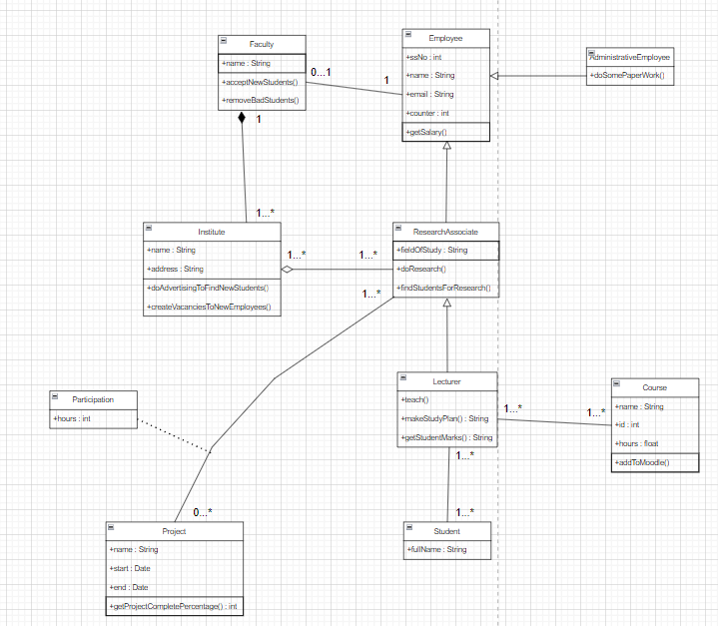

Рис.1 Диаграмма классов

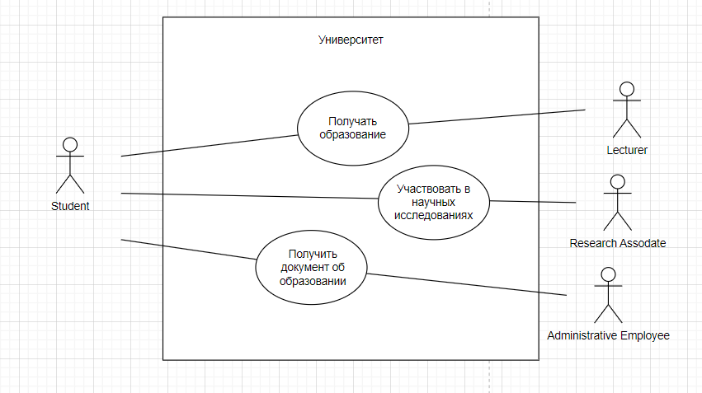

Рис. 2 Диаграмма прецедентов для обучения студента

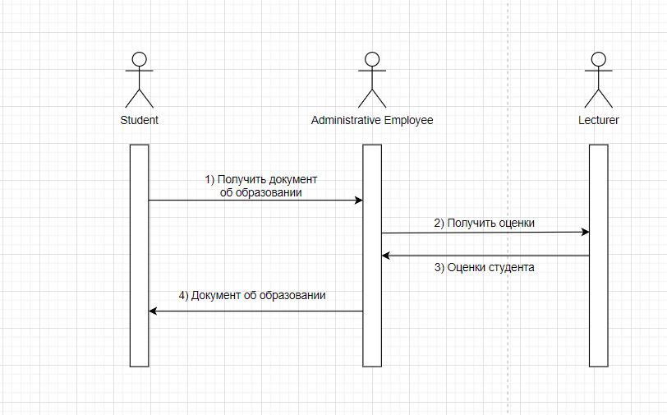

Рис. 3 Диаграмма последовательности для обучения студента

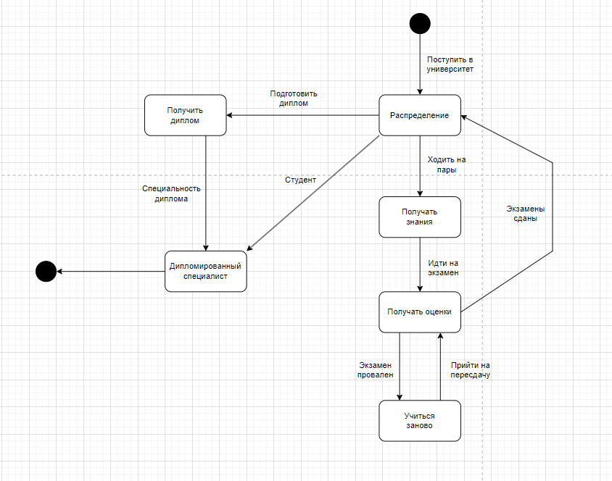

Рис. 4 Диаграмма состояний

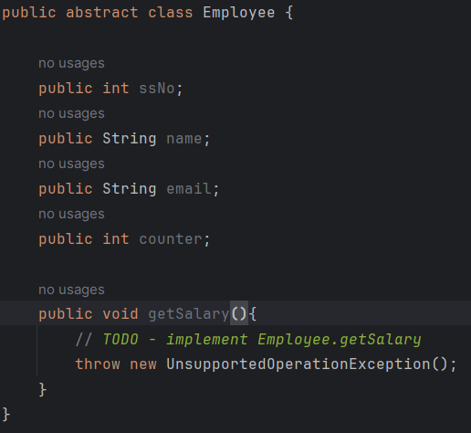

Рис. 5 Класс Employee

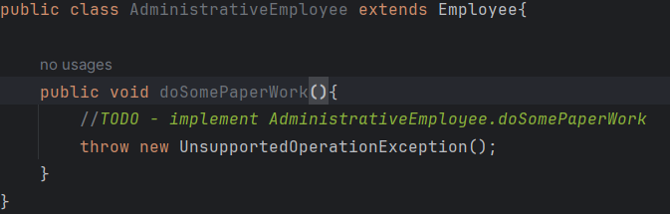

Рис. 6 Класс AdministrativeEmployee

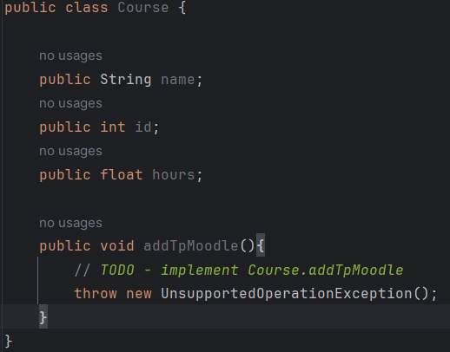

Рис. 7 Класс Course

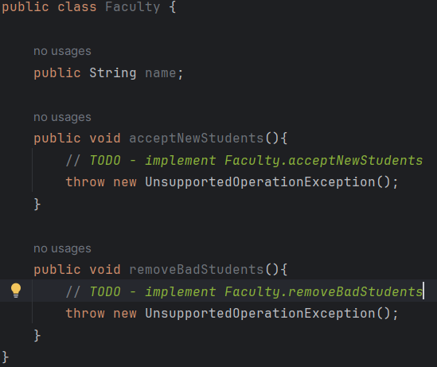

Рис. 8 Класс Faculty

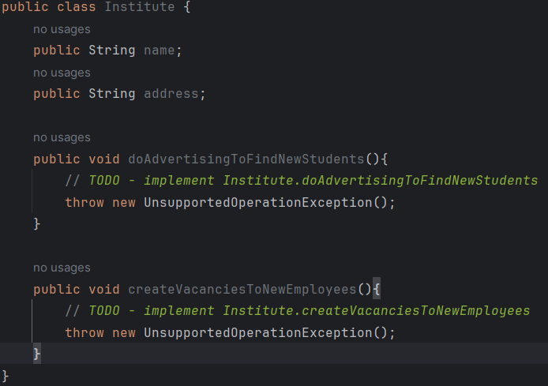

Рис. 9 Класс Institute

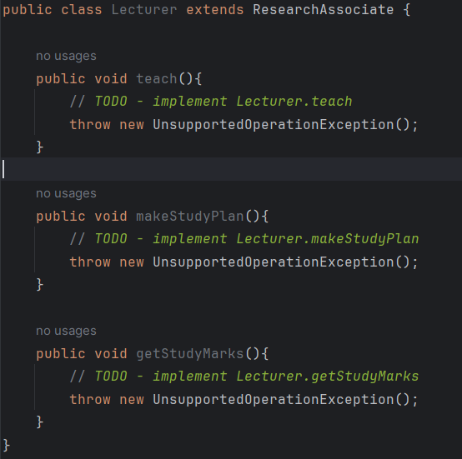

Рис. 10 Класс Lecturer

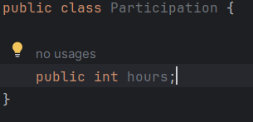

Рис. 11 Класс Participation

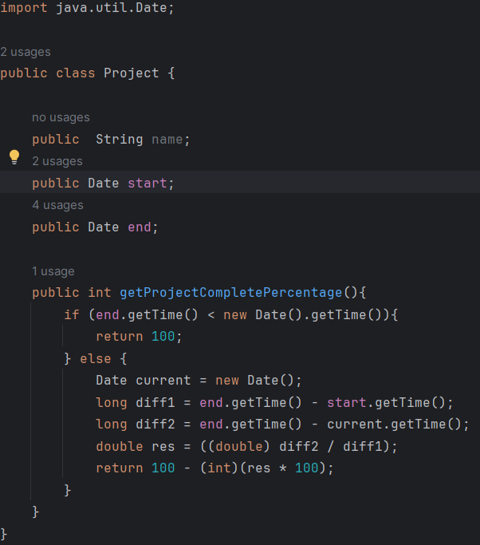

Рис. 12 Класс Project, подготовленный для проверки ввода-вывода

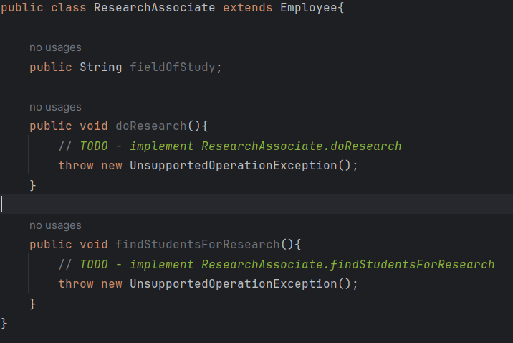

Рис. 13 Класс ResearchAssociate

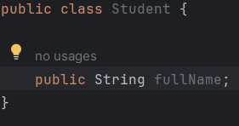

Рис. 14 Класс Student

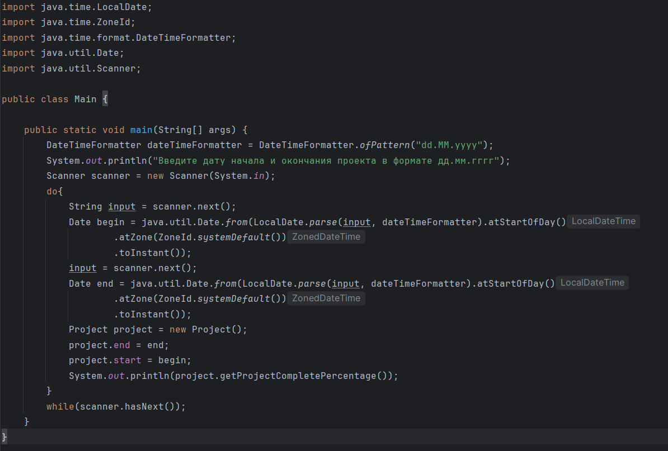

Рис. 15 Ввод-вывод к программному коду

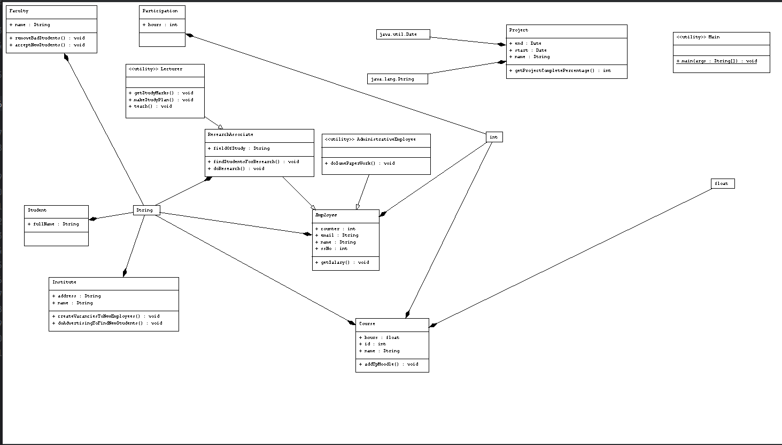

Рис. 17 Диаграмма классов, полученная из кода

# Заключение

В ходе данной лабораторной работы мы познакомились с нотацией UML, программным обеспечением Draw.io и технологией преобразования диаграммы в программный код и наоборот.